БЕЗОПАСНОСТЬ ДЕТЕЙ – ОБЯЗАННОСТЬ ВЗРОСЛЫХ!
СВЕТООТРАЖАТЕЛИ СОХРАНЯТ ЖИЗНЬ!

ПАМЯТКА ДЛЯ РОДИТЕЛЕЙ
О НЕОБХОДИМОСТИ ИСПОЛЬЗОВАНИЯ
СВЕТООТРАЖАЮЩИХ ЭЛЕМЕНТОВ
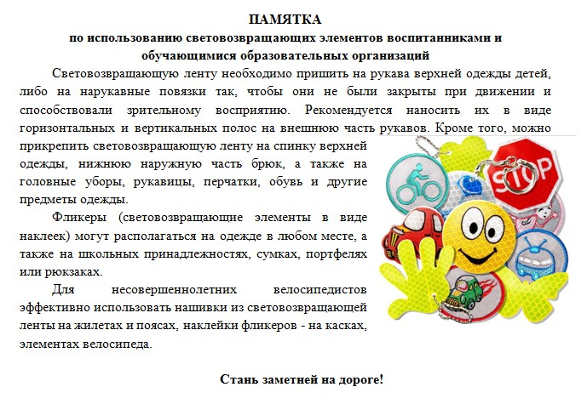
Уважаемые родители (законные представители)!
Обращаем Ваше внимание на необходимость в приобретении для детей световозвращающих приспособлений (фликеров). Использование световозвращающих приспособлений (фликеров) — одна из мер, позволяющих сделать пешехода заметным в темное время суток. Это могут быть как элементы одежды, так и специально изготовленные шевроны, наклейки, значки, браслеты и подвески.
ВАЖНО! Пункт 4.1. правил дорожного движения: «При переходе дороги и движении по обочинам или краю проезжей части в темное время суток или условиях недостаточной видимости пешеходам рекомендуется, а вне населенных пунктов пешеходы обязаны иметь при себе предметы со световозвращающими элементами и обеспечить видимость этих предметов водителями транспортных средств». В соответствии с частью 1 статьи 12.29 КоАП за нарушение данного пункта предусмотрен штраф 500 рублей Световозращающие элементы на детской одежде.
Пешеходы – это самая незащищённая категория участников движения. В тех странах, где использование световозвращающих элементов на детской одежде введено в обязательном порядке, детский травматизм на дорогах снизился в 6-8 раз. Это очень важное достижение, фликер – не просто блестящий значок, делающий пешехода заметным. Он формирует определённую психологию, призывающую человека быть осторожным. Ведь даже цвет одежды влияет на безопасность. Для пешехода очень важно быть (видным). И не все родители это понимают, выбирая (практичные) тёмные тона. А ведь это делает пешехода практически незаметным, особенно в пасмурную погоду, в сумерки. Применение световозвращателей пешеходами более чем в 6,5 раз снижает риск наезда транспортного средства на пешехода в тёмное время суток. При движении с ближним светом фар водитель замечает пешехода со световозвращающим элементом с расстояния 130-140 метров, когда без него – в лучшем случае с расстояния 25-40 метров. При движении с дальним светом он заметит пешехода на расстоянии до 400 метров.

Уважаемые родители! Давайте обезопасим самое дорогое, что есть у нас в жизни – наше будущее, наших детей!
Многие производители детской одежды заботятся не только о красоте и удобстве своей продукции, но и безопасности юного пешехода, используя светоотражающие элементы: рисунки на куртках, вставные полоски и т.д. При выборе отдавайте предпочтение именно таки моделям. При отсутствии специальной одежды необходимо приобрести другие формы светоотражающих элементов, которые могут быть размещены на сумках, куртке или других предметах. Такими же элементами безопасности следует оснастить санки, коляски, велосипеды. Формы светоотражательных элементов различны. Знаки и подвески удобны тем, что их легко переместить с одной одежды на другую. Самоклеющие наклейки могут быть использованы на любых поверхностях (искусственная кожа, металлические части велосипедов, колясок и т.д.), термоактивируемые наносятся на ткань с помощью утюга. Есть и специальные светоотражающие браслеты. Приучайте себя и своих детей пользоваться доступными средствами безопасности.

Уважаемые родители!
Научите ребенка привычке соблюдать Правила дорожного движения. Побеспокойтесь о том, чтобы Ваш ребенок «засветился» на дороге. Примите меры к тому, чтобы на одежде у ребенка были светоотражающие элементы, делающие его очень заметным на дороге. Помните, что в темной одежде маленького пешехода просто не видно водителю, а значит, есть опасность наезда.
БЕЗОПАСНОСТЬ ДЕТЕЙ – ОБЯЗАННОСТЬ ВЗРОСЛЫХ!
СВЕТООТРАЖАТЕЛИ СОХРАНЯТ ЖИЗНЬ!

